ИСПОЛНИТЕЛЬНЫЙ КОМИТЕТ МУСЛЮМОВСКОГО  МУНИЦИПАЛЬНОГО РАЙОНА  РЕСПУБЛИКИ ТАТАРСТАН | 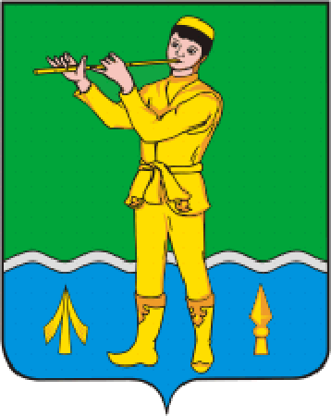 | ТАТАРСТАН РЕСПУБЛИКАСЫ  МӨСЛИМ  МУНИЦИПАЛЬ РАЙОНЫ БАШКАРМА КОМИТЕТЫ
ПОСТАНОВЛЕНИЕ |  | КАРАР
_04.06.2018 г.________________ | с. Муслюмово | №_281___________

О мерах по обеспечению безопасности и предотвращению гибели людей на водных объектах Муслюмовского муниципального района

В соответствии постановлением Кабинета Министров Республики Татарстан от 23.04.2009г. №256 «Об утверждении Правил охраны жизни людей на водных объектах, расположенных на территории Республики Татарстан» исх. решением № 12-16 от 28.01.2016г. Комиссии по предупреждению и ликвидации чрезвычайных ситуаций и обеспечению пожарной безопасности Республики Татарстан «О мерах по обеспечению безопасности на воде в местах массового отдыха людей и соблюдению правил эксплуатации маломерных судов на водных объектах Республики Татарстан» (пунктом 8), Исполнительный комитет Муслюмовского муниципального района ПОСТАНОВЛЯЕТ:
- В период с 1 июня по 31 августа 2018 года провести месячник безопасности на водных объектах Муслюмовского муниципального района.
- Утвердить прилагаемый план проведения месячника безопасности на водных объектах Муслюмовского муниципального района.
- Рекомендовать Главам сельских поселений Муслюмовского муниципального района:
- правовыми актами утвердить план мероприятий по обеспечению безопасности людей на водных объектах сельского поселения;
- установить запреты на купание населения в местах, опасных для жизни здоровья людей;
- привлечь общественность для организации круглосуточного дежурства на водоемах;
- активизировать работу со средствами массовой информации по доведению до населения информации о складывающейся обстановке и безопасному поведению на водных объектах;
- рекомендовать арендаторам и водопользователям принять необходимые меры по обеспечению безопасности жизни людей на используемых ими водных объектах;
- организовать совместные рейды отдела МВД России по Муслюмовскому району и гарнизона пожарной охраны Муслюмовского
муниципального района в местах массового отдыха и пребывания населения на водных объектах;
- осуществлять систематическую работу со средствами массовой информации по доведению до населения информации о складывающейся обстановке и безопасному поведению на водных объектах.
- Начальнику МКУ «Управление образованием Муслюмовского муниципального района» Республики Татарстан (Демидову Р.Т.):
- дополнительно организовать в школах района занятия по повторному обучению детей «Правилам поведения на воде», « Алгоритма действий при несчастном случае на природе», «Общие правила поведения на воде, меры безопасности при купании, способы оказания помощи утонувшему;
- провести родительское собрание где необходимо разъяснить складывающуюся обстановку и быть бдительными к детям в период летних каникул;
- Рекомендовать начальнику 123 ПСЧ ФГКУ «15 ОФПС по РТ» (Гизатуллину Ф.Ф.)
- разработать рекомендации органам местного самоуправления по принятию нормативно-правовых актов по вопросам обеспечения безопасности людей на водных объектах, обустройства и открытия безопасных мест купания отдыха населения на водоемах;
- организовать разъяснительную и профилактическую работу среди населения, используя возможности средств массовой информации, с разъяснением порядка и правил поведения людей на воде и вблизи водных объектов;
- организовать работу с органами местного самоуправления по принятию правовых актов по обеспечению безопасности людей на водных объектах с учетом рекомендаций, разработанных ведущими консультантами муниципального района отдела реализации полномочий в области гражданской обороны МЧС Республики Татарстан;
- еженедельно представлять информацию в отдел ГИМС Главного управления МЧС России по Республике Татарстан о наличии (количестве) стационарных наблюдательных постов и мобильных спасательных групп и других сведений, запрашиваемых МЧС Республики Татарстан в местах массового отдыха граждан;
- поддерживать в постоянной готовности оперативные группы из числа личного состава, для экстренного реагирования на происшествия на водных объектах.
6. Рекомендовать главному врачу ГАУЗ «Муслюмовская ЦРБ» (Мурзаханову Р.А..): организовать разъяснительную работу среди населения по оказанию первой медицинской помощи при несчастных случаях на воде.
- Рекомендовать руководителю филиала ОА «Татмедиа» «Муслюмовский ИРЦ» (Афзаловой Р.Р).
- обеспечить регулярное оповещение населения о правилах поведения на водных объектах.

Руководитель
Исполнительного комитета А.З. Хамматов

